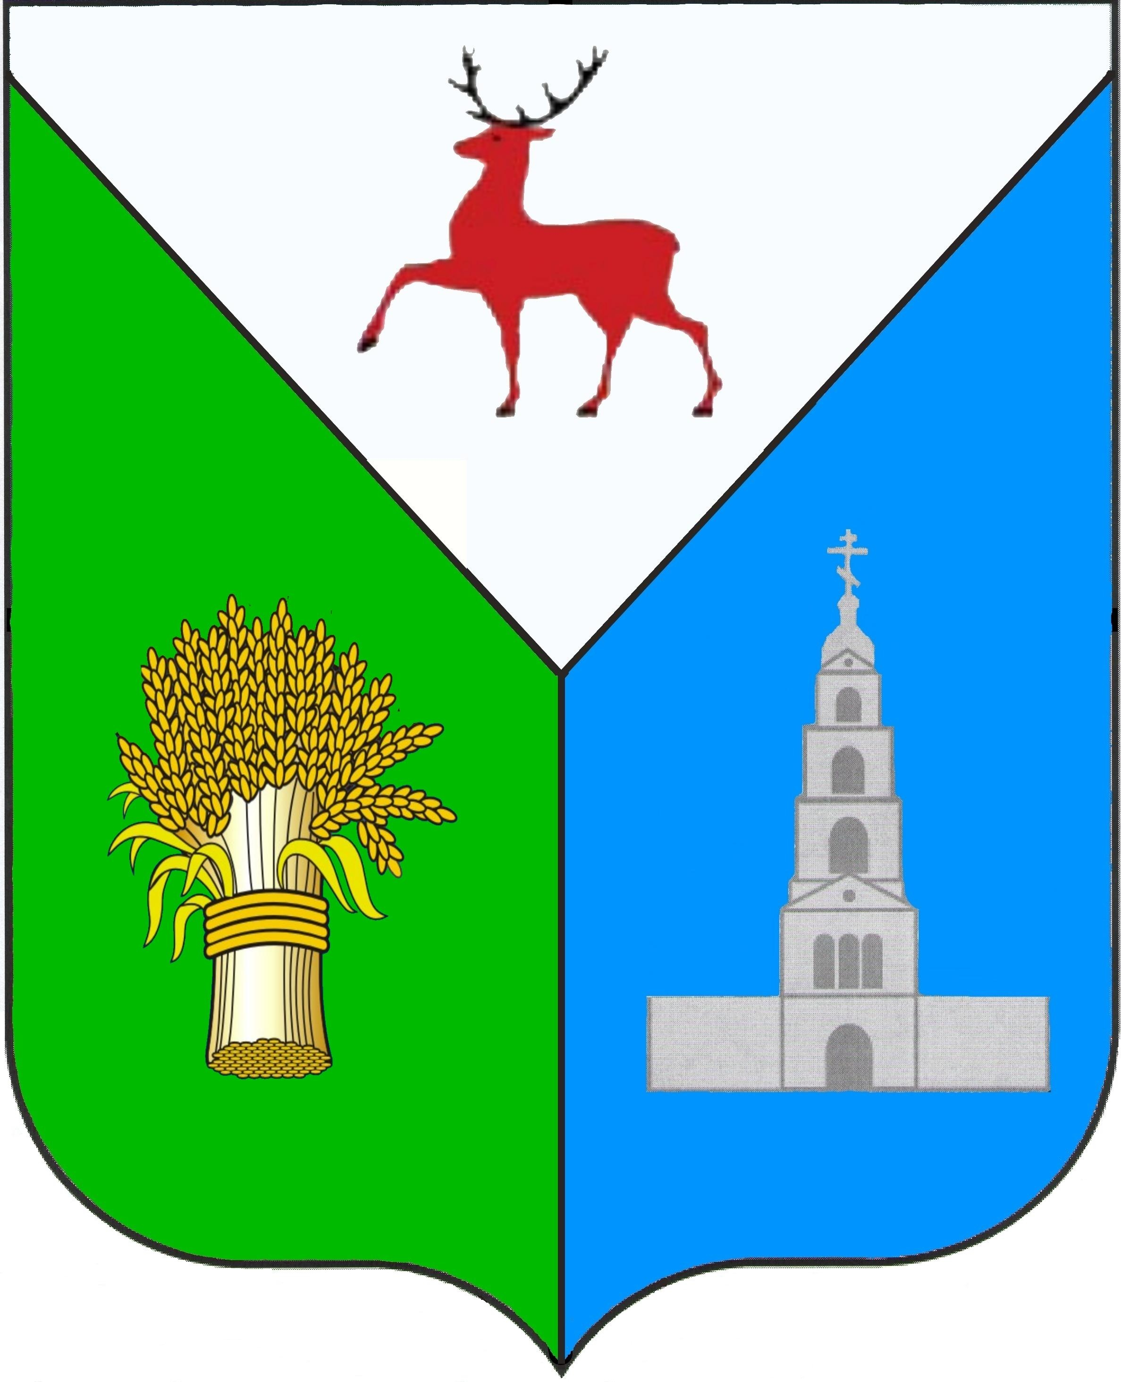

Председатель Совета депутатов

Дивеевского муниципального округа
Нижегородской области

ПОСТАНОВЛЕНИЕ

02 декабря 2020 г. |  | N | 3

О назначении публичных слушаний

В соответствии со статьей 28 Федерального Закона от 06.10.2003 года № 131-ФЗ «Об общих принципах организации местного самоуправления в Российской Федерации», статьей 25 Положения о бюджетном процессе в Дивеевском муниципальном районе Нижегородской области, утвержденного решением Земского собрания Дивеевского района Нижегородской области от 16.12.2016 № 88
п о с т а н о в л я ю:
1. Назначить и провести 15 декабря 2020 года в 10-00 часов публичные слушания по проекту бюджета Дивеевского муниципального округа Нижегородской области на 2021 год и плановый период 2022 и 2023 годов, место проведения публичных слушаний - актовый зал администрации Дивеевского муниципального района Нижегородской области, адрес: с.Дивеево, ул. Октябрьская, д. 28В.
2. Назначить и провести 22 декабря 2020 года в 10-00 часов заседание Совета депутатов Дивеевского муниципального округа Нижегородской области по утверждению бюджета Дивеевского муниципального округа Нижегородской области на 2021 год и плановый период 2022 и 2023 годов.
3. Опубликовать настоящее постановление и проект бюджета Дивеевского муниципального округа Нижегородской области на 2021 год и плановый период 2022 и 2023 годов на официальном сайте администрации Дивеевского муниципального района Нижегородской области в сети Интернет и в районной газете «Ударник».
4. Участникам публичных слушаний направлять свои замечания и предложения в адрес Совета депутатов Дивеевского муниципального округа Нижегородской области (с.Дивеево, ул. Октябрьская, д.28В, каб. 312, телефон 4-54-62) до 11 декабря 2020 года.
5. Постоянной комиссии Совета депутатов Дивеевского муниципального округа Нижегородской области по бюджетной, финансовой и налоговой политике:
- 15 декабря 2020 года подготовить протокол публичных слушаний и заключение о результатах публичных слушаний и направить их председателю Света депутатов Дивеевского муниципального округа Нижегородской области;
- 18 декабря 2020 года опубликовать заключение о результатах публичных слушаний в районной газете «Ударник».

Председатель Совета депутатов Д.Е.Борцов

